Тема 5 Обмен белков
5.1 Общая характеристика
5.2 Общие пути обмена аминокислот
5.3 Пути обезвреживания аммиака в организме

5.1 Общая характеристика

Обмен белков занимает особое место в многообразных превращениях веществ, характерных для всех живых организмов. Выполняя ряд уникальных функций, свойственных живой материи, белки определяют не только микро- и макроструктуру отдельных субклеточных образований, специфику организации клеток, органов и целостного организма (пластическая функция), но и в значительной степени динамическое состояние между организмом и окружающей его средой. Белковый обмен строго специфичен, направлен и настроен, обеспечивая непрерывность воспроизводства и обновления белков организма. В течение всей жизнедеятельности в организме постоянно и с высокой скоростью совершаются два противоположных процесса: распад, расщепление органических макромолекул и надмолекулярных структур, и синтез этих соединений. Эти процессы обеспечивают катаболические реакции и создание сложной структурной организации живого из хаоса веществ окружающей среды, причем ведущую роль в последнем случае играют именно белки. Все остальные виды обмена подчинены этой глобальной задаче живого – самовоспроизведению себе подобных путем программированного синтеза специфических белков. Для осуществления этого используются энергия обмена углеводов и липидов, строительный материал в виде углеродных остатков аминокислот, промежуточных продуктов метаболизма углеводов и др.
Белки способны также выполнять энергетическую функцию, особенно при избыточном их поступлении с пищей или в экстремальных ситуациях, когда белки тела подвергаются усиленному распаду, восполняя недостаток питательных веществ, например при голодании или патологии (сахарный диабет). Как известно, при сгорании 1 г белков освобождается энергия, равная 16,8 кДж. Эта энергия обычно может быть полностью заменена энергией окисления углеводов и липидов, однако при длительном исключении последних из пищи у животных не наблюдается существенных патологических отклонений, тогда как исключение белков из пищи даже на короткий срок приводит к выраженным нарушениям, а иногда и к необратимым патологическим явлениям. Если животные находятся на малобелковой диете, то у них очень быстро развивается белковая недостаточность – патологическое состояние, характеризующееся нарушением ряда важных физиологических функций организма. Аналогичные изменения наблюдаются у людей при недостаточном потреблении белка. Следовательно, белки являются незаменимыми для организма веществами, выполняющими прежде всего пластическую функцию. Специфическая роль белков, однако, этим не ограничивается. В опытах на крысах было показано, что белковая недостаточность у животных проявляется не столько в уменьшении массы органов и тканей, сколько в снижении активности ферментов, обусловленном замедлением процессов биосинтеза белка.
Таким образом, помимо пластической роли, белки выполняют уникальную каталитическую функцию, хотя, как было отмечено, некоторые РНК также наделены энзиматической активностью. Следует указать также, что белки (соответственно и продукты их гидролиза аминокислоты) принимают непосредственное участие в биосинтезе ряда гормонов и других биологически активных соединений, регулирующих процессы обмена веществ в организме. Следовательно, именно белковый обмен координирует, регулирует и интегрирует многообразие химических превращений в целостном живом организме, подчиняя его задачам сохранения вида и обеспечивая тем самым непрерывность жизни.
Характерной особенностью белкового обмена является его чрезвычайная разветвленность. Достаточно указать, что в обмене 20 аминокислот, входящих в состав белковых молекул, в организме животных участвуют сотни промежуточных метаболитов, тесно связанных с обменом углеводов и липидов. Число ферментов, катализирующих химические реакции азотистого обмена, также исчисляется сотнями.

5.2 Общие пути обмена аминокислот

Общие пути превращения аминокислот включают реакции дезаминирования, трансаминирования, декарбоксилирования, биосинтеза и рацемизации. Рассмотрим подробно первые четыре реакции, имеющие значение для всех живых организмов. Реакции рацемизации характерны только для микроорганизмов; открыты ферменты, катализирующие рацемизацию ряда аминокислот (Ала, Глу, Про, Мет, Лиз, Сер) и эпимеризацию оксипролина и α,ε-диаминопимелиновой кислоты. Физиологическая роль рацемаз микроорганизмов сводится, вероятно, к синтезу D-изомеров аминокислот для построения клеточной оболочки.

Дезаминирование аминокислот
Доказано существование 4-х типов дезаминирования аминокислот (отщепление аминогруппы). Выделены соответствующие ферментные системы, катализирующие эти реакции, и идентифицированы продукты реакции. Во всех случаях NH₂-группа аминокислоты освобождается в виде аммиака.
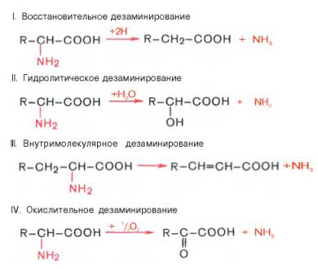
Помимо аммиака, продуктами дезаминирования являются жирные кислоты, оксикислоты и кетокислоты. Для животных тканей, растений и большинства аэробных микроорганизмов преобладающим типом реакций является окислительное дезаминирование аминокислот, за исключением гистидина, подвергающегося внутримолекулярному дезаминированию.
Рассмотрим более подробно механизм окислительного дезаминирования аминокислот, протекающего в две стадии.
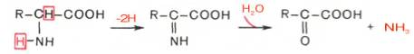
Первая стадия является ферментативной и завершается образованием неустойчивого промежуточного продукта (иминокислота), который на второй стадии спонтанно без участия фермента, но в присутствии воды распадается на аммиак и α-кетокислоту. Следует указать, что оксидазы аминокислот (L- и D-изомеров) являются сложными флавопротеинами, содержащими в качестве кофермента ФМН или ФАД, которые выполняют в этой реакции роль акцепторов двух электронов и протонов, отщепляющихся от аминокислоты. Оксидазы L-аминокислот могут содержать как ФМН, так и ФАД, а оксидазы D-аминокислот – только ФАД в качестве простетической группы. Схематически реакции окислительного дезами-нирования аминокислот с участием коферментов могут быть представлены в следующем виде:
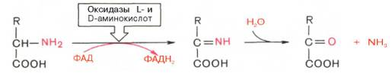
Восстановленные флавиннуклеотиды оксидаз L- и D-аминокислот могут непосредственно окисляться молекулярным кислородом. При этом образуется перекись водорода, которая подвергается расщеплению под действием каталазы на воду и кислород.
Впервые в лаборатории Д. Грина из ткани печени и почек крыс была выделена оксидаза, катализирующая дезаминирование 12 природных (L-изомеров) аминокислот. Оказалось, однако, что этот фермент имеет оптимум действия в щелочной среде (рН 10,0) и при физиологических значениях рН его активность на порядок ниже, чем при рН 10,0. В тканях животных и человека отсутствует подобная среда, поэтому оксидазе L-ами-нокислот принадлежит, вероятнее всего, ограниченная роль в процессе окислительного дезаминирования природных аминокислот. В животных тканях оксидазным путем со значительно большей скоростью дезами-нируются D-изомеры аминокислот. Эти данные подтвердились после того, как из животных тканей был выделен специфический фермент оксидаза D-аминокислот, который в отличие от оксидазы L-аминокислот оказался высокоактивным при физиологических значениях рН среды. Не до конца ясным остается вопрос о том, каково значение столь активной оксидазы D-аминокислот в тканях, если поступающие с пищей белки и белки тела животных и человека состоят исключительно из природных (L-изомеров) аминокислот.
В животных тканях Г. Эйлером открыт высокоактивный при физиологических значениях рН специфический фермент (глутаматдегидрогеназа), катализирующий окислительное дезаминирование L-глутаминовой кислоты. Он является анаэробным ферментом и чрезвычайно широко распространен во всех живых объектах. В качестве кофермента глутамат-дегидрогеназа содержит НАД (или НАДФ). Реакция включает анаэробную фазу дегидрирования глутаминовой кислоты с образованием промежуточного продукта – иминоглутаровой кислоты и спонтанный гидролиз последней на аммиак и α-кетоглутаровую кислоту в соответствии со следующей схемой:
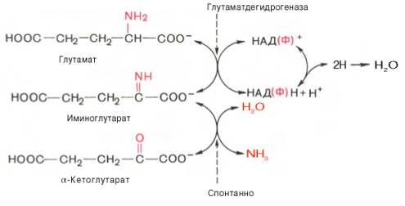
Первая стадия окисления глутаминовой кислоты аналогична реакции окислительного дезаминирования. Восстановленный НАДН далее окисляется при участии флавиновых ферментов и цитохромной системы с образованием конечного продукта – воды. Образовавшийся аммиак благодаря обратимости ферментативной реакции, но обязательно в присутствии восстановленного НАДФН может участвовать в синтезе глутамата из α-кетоглутаровой кислоты. Различают три разных типа глутаматдегидрогеназ: один из них использует в качестве кофермента как НАД, так и НАДФ (клетки животных); два других используют или НАД, или НАДФ (микроорганизмы, клетки растений и грибов), соответственно катализируя дезаминирование или биосинтез глутамата.
Глутаматдегидрогеназа животных тканей является одним из наиболее изученных ферментов азотистого обмена. Это олигомерный фермент (мол. масса 312000), состоящий из 6 субъединиц (мол. масса каждой около 52000) и проявляющий свою основную активность только в мультимерной форме. При диссоциации этой молекулы на субъединицы, наступающей легко в присутствии НАДН, ГТФ и некоторых стероидных гормонов, фермент теряет свою главную глутаматдегидрогеназную функцию, но приобретает способность дезаминировать ряд других аминокислот. Это свидетельствует об аллостерической природе глутаматдегидрогеназы, действующей как регуляторный фермент в аминокислотном обмене.
Помимо перечисленных 4 типов дезаминирования аминокислот и ферментов, катализирующих эти превращения, в животных тканях и печени человека открыты также три специфических фермента (серин- и треонин-дегидратазы и цистатионин-γ-лиаза), катализирующих неокислительное дезаминирование соответственно серина, треонина и цистеина.
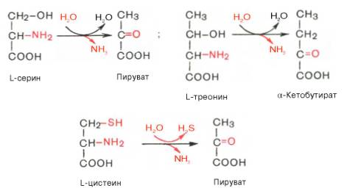
Конечными продуктами реакции являются пируват и α-кетобутират, аммиак и сероводород. Поскольку указанные ферменты требуют присутствия пиридоксальфосфата в качестве кофермента, реакция неокислительного дезаминирования, вероятнее всего, протекает с образованием шиффовых оснований как промежуточных метаболитов.
Трансаминирование аминокислот
Под трансаминированием подразумевают реакции межмолекулярного переноса аминогруппы (NH₂—) от аминокислоты на α-кетокислоту без промежуточного образования аммиака. Впервые реакции трансаминиро-вания (прежнее название «переаминирование») были открыты в 1937 г. советскими учеными А.Е. Браунштейном и М.Г. Крицман при изучении дезаминирования глутаминовой кислоты в мышечной ткани. Было замечено, что при добавлении к гомогенату мышц глутаминовой и пиро-виноградной кислот образуются α-кетоглутаровая кислота и аланин без промежуточного свободного аммиака; добавление аланина и α-кетоглу-таровой кислоты приводило к образованию соответственно пировиноград-ной и глутаминовой кислот.
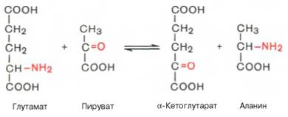
Реакции трансаминирования являются обратимыми и, как выяснилось позже, универсальными для всех живых организмов. Эти реакции протекают при участии специфических ферментов, названных А.Е. Браун-штейном аминоферазами (по современной классификации, аминотранс-феразы, или трансаминазы). Теоретически реакции трансаминирования возможны между любой амино- и кетокислотой, однако наиболее интенсивно они протекают в том случае, когда один из партнеров представлен дикарбоновой амино- или кетокислотой. В тканях животных и у микроорганизмов доказано существование реакций трансаминирования между монокарбоновыми амино- и кетокислотами. Донорами NН₂-группы могут также служить не только α-, но и β-, γ- и ω-аминогруппы ряда аминокислот. В лаборатории А. Майстера доказано, кроме того, трансами-нирование глутамина и аспарагина с кетокислотами в тканях животных.
В переносе аминогруппы активное участие принимает кофермент трансаминаз пиридоксальфосфат (производное витамина В₆), который в процессе реакции обратимо превращается в пиридоксаминфосфат.
Механизм реакции трансаминирования. Общую теорию механизма ферментативного трансаминирования разработали советские ученые А.Е. Браунштейн и М.М. Шемякин. Одновременно подобный механизм был предложен американскими биохимиками Э. Снеллом и Д. Метцлером. Все трансаминазы (как и декарбоксилазы аминокислот) содержат один и тот же кофермент – пиридоксальфосфат. Для реакций трансаминирования характерен общий механизм. Специфичность трансаминаз обеспечивается белковым компонентом. Ферменты трансаминирования катализируют перенос NH₂-группы не на α-кетокислоту, а сначала на кофермент пиридоксальфосфат. Образовавшееся промежуточное соединение (шиффово основание) подвергается внутримолекулярным превращениям, приводящим к освобождению α-кетокислоты и пиридоксаминфосфата; последний на второй стадии реакции реагирует с любой другой α-кетокислотой, что через те же стадии образования промежуточных соединений (идущих в обратном направлении) приводит к синтезу новой аминокислоты и освобождению пиридоксальфосфата. Опуская промежуточные стадии образования шиффовых оснований, обе стадии реакции трансаминирования можно представить в виде общей схемы:
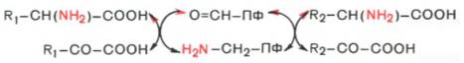

Роль трансаминаз и реакций трансаминирования в обмене аминокислот.
Чрезвычайно широкое распространение трансаминаз в животных тканях, у микроорганизмов и растений, их высокая резистентность к физическим, химическим и биологическим воздействиям, абсолютная стереохимическая специфичность по отношению к L-аминокислотам, а также высокая каталитическая активность в процессах трансаминирования послужили предметом детального исследования роли этих ферментов в обмене аминокислот. Ранее было указано, что при физиологических значениях рН среды активность оксидазы L-аминокислот резко снижена. Учитывая это обстоятельство, а также высокую скорость протекания реакции трансами-нирования, А.Е. Браунштейн выдвинул гипотезу о возможности существования в животных тканях непрямого пути дезаминирования аминокислот через реакции трансаминирования, названного им трансдезаминированием. Основой для выдвижения этой гипотезы послужили также данные Г. Эйлера о том, что в животных тканях из всех природных аминокислот с высокой скоростью дезаминируется только L-глутаминовая кислота в реакции, катализируемой высокоактивной и специфической глутамат-дегидрогеназой.
Согласно гипотезе, получившей экспериментальное подтверждение, все или почти все природные аминокислоты (исключение составляет метионин) сначала реагируют с α-кетоглутаровой кислотой в реакции трансаминирования с образованием глутаминовой кислоты и соответствующей кетокислоты. Образовавшаяся глутаминовая кислота затем подвергается непосредственному окислительному дезаминированию под действием глу-таматдегидрогеназы. Схематически механизм трансдезаминирования можно представить в следующем виде:
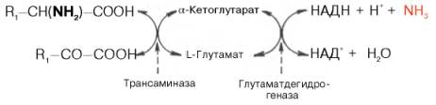
Суммарная реакция при этом следующая:
R,—CH(NH₂)—COOH + НАД⁺+H₂0-> R,—CO—СООН + НАДН₂ + NH₃.
Поскольку обе реакции (трансаминирование и дезаминирование глу-таминовой кислоты) являются обратимыми, создаются условия для синтеза по существу любой аминокислоты, если в организме имеются соответствующие α-кетокислоты. Известно, что организм животных и человека не наделен способностью синтеза углеродных скелетов (α-кетокислот), так называемых незаменимых аминокислот; этой способностью обладают только растения и многие микроорганизмы.
Механизм, при помощи которого в живых организмах осуществляется синтез природных аминокислот из α-кетокислот и аммиака, был назван А.Е. Браунштейном трансреаминированием. Сущность его сводится к восстановительному аминированию α-кетоглутаровой кислоты с образованием глутаминовой кислоты (реакцию катализирует НАДФ-зависимая глута-матдегидрогеназа, работающая в режиме синтеза) и к последующему трансаминированию глутамата с любой α-кетокислотой. В результате образуется L-аминокислота, соответствующая исходной кетокислоте, и вновь освобождается α-кетоглутаровая кислота, которая может акцептировать новую молекулу аммиака. Роль реакций трансаминирования как в дезаминировании, так и в биосинтезе аминокислот может быть представлена в виде схемы:
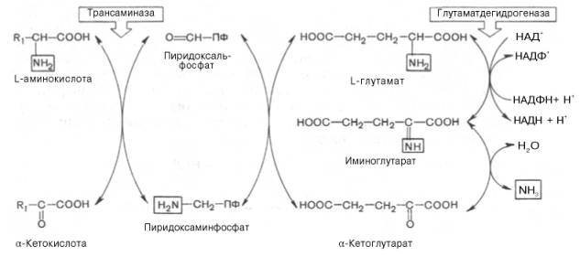
Получены доказательства существования в организме теплокровных животных еще одного механизма непрямого (опосредованного) дезами-нирования L-аминокислот, при котором Глу, Асп и АМФ выполняют роль системы переноса NН₂-группы; гидролитическое дезаминирование АМФ приводит к образованию инозинмонофосфата (ИМФ) и аммиака:
Возможно, что в аналогичной системе в качестве промежуточного переносчика NH₂-группы вместо АМФ участвует НАД.
Широкое распространение и высокая активность трансаминаз в органах и тканях человека, а также сравнительно низкие величины активности этих ферментов в крови послужили основанием для определения уровня ряда трансаминаз в сыворотке крови человека при органических и функциональных поражениях разных органов. Для клинических целей наибольшее значение имеют две трансаминазы – аспартат-аминотрансфераза (AcAT) и аланин-аминотрансфераза (АлАТ), катализирующие соответственно следующие обратимые реакции:
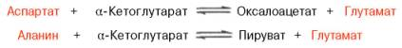
В сыворотке крови здоровых людей активность этих трансаминаз в тысячи раз ниже, чем в паренхиматозных органах. Поэтому органические поражения при острых и хронических заболеваниях, сопровождающиеся деструкцией клеток, приводят к выходу трансаминаз из очага поражения в кровь. Так, уже через 3–5 ч после развития инфаркта миокарда уровень АсАТ в сыворотке крови резко повышается (в 20–30 раз). Максимум активности обеих трансаминаз крови приходится на конец первых суток, а уже через 2–3 дня при благоприятном исходе болезни уровень сывороточных трансаминаз возвращается к норме. Напротив, при затяжном процессе или наступлении повторного инфаркта миокарда наблюдается новый пик повышения активности этих ферментов в крови. Этим объясняется тот факт, что в клинике трансаминазный тест используется не только для постановки диагноза, но и для прогноза и проверки эффективности лечения. При поражениях клеток печени, например при гепатитах, также наблюдается гипертрансаминаземия (за счет преимущественного повышения уровня АлАТ), но она имеет более умеренный и затяжной характер, а повышение активности трансаминазы в сыворотке крови происходит медленно. При различного рода коронарной недостаточности (стенокардия, пороки сердца и др., кроме инфаркта миокарда) гипертрансаминаземия или не наблюдается, или незначительна. Определение активности трансаминаз в сыворотке крови при заболеваниях сердца следует отнести к дифференциально-диагностическим лабораторным тестам. Повышение уровня трансаминаз в сыворотке крови отмечено, кроме того, при некоторых заболеваниях мышц, в частности при обширных травмах, гангрене конечностей и прогрессивной мышечной дистрофии.
Превращения α-кетокислот
Образовавшиеся в процессе дезаминиро-вания и трансдезаминирования α-кетокислоты подвергаются в тканях животных различным превращениям и могут вновь трансаминироваться с образованием соответствующей аминокислоты. Это так называемый синтетический путь превращения. Опыты с перфузией растворов α-кето-кислот и аммиака через изолированную печень показали, что в оттекающей из печени жидкости действительно имеются соответствующие исходным кетокислотам L-аминокислоты. Открыты, кроме того, гликогенные, кетогенные и окислительные пути, ведущие к образованию соответственно глюкозы, жирных кислот, кетоновых тел и компонентов цикла трикарбо-новых кислот (ЦТК). Эти процессы можно представить в виде общей сводной схемы:
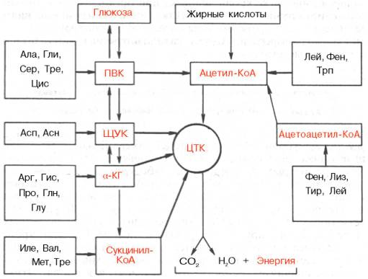
Углеродные скелеты аминокислот могут включаться в ЦТК через ацетил-КоА, пируват, оксалоацетат, α-кетоглутарат и сукцинил-КоА. Пять аминокислот (Фен, Лиз, Лей, Трп, Тир) считаются «кетогенными», поскольку они являются предшественниками кетоновых тел, в частности ацетоуксусной кислоты, в то время как большинство других аминокислот, обозначаемых как «гликогенные», служат в организме источником углеводов, в частности глюкозы. Подобный синтез углеводов de novo усиливается при некоторых патологических состояниях, например при сахарном диабете, а также при гиперфункции коркового вещества надпочечников и введении глюкокортикоидов. Разделение аминокислот на «кетогенные» и «гликогенные» носит, однако, условный характер, поскольку отдельные участки углеродных атомов Лиз, Трп, Фен и Тир могут включаться и в молекулы предшественников глюкозы, например Фен и Тир – в фумарат. Истинно «кетогенной» аминокислотой является только лейцин.

Декарбоксилирование аминокислот
Процесс отщепления карбоксильной группы аминокислот в виде СО₂ получил название декарбоксилирования. Несмотря на ограниченный круг аминокислот и их производных, подвергающихся декарбоксилированию в животных тканях, образующиеся продукты реакции – биогенные амины – оказывают сильное действие на множество физиологических функций человека и животных. В животных тканях установлено декарбоксилирование следующих аминокислот и их производных: тирозина, триптофана, 5-окситриптофана, валина, серина, гистидина, глу-таминовой и γ-оксиглутаминовой кислот, 3,4-диоксифенилаланина, цистеина, аргинина, орнитина, S-аденозилметионина и α-аминомалоновой кислоты. Помимо этого, у микроорганизмов и растений открыто декарбоксилирование ряда других аминокислот.
В живых организмах открыты 4 типа декарбоксилирования аминокислот:
1. α-Декарбоксилирование, характерное для тканей животных, при котором от аминокислот отщепляется карбоксильная группа, стоящая по соседству с α-углеродным атомом. Продуктами реакции являются СО₂ и биогенные амины:
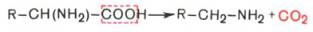
2. ω-Декарбоксилирование, свойственное микроорганизмам. Например, из аспарагиновой кислоты этим путем образуется α-аланин:
3. Декарбоксилирование, связанное с реакцией трансаминирования:
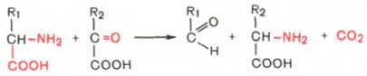
В этой реакции образуются альдегид и новая аминокислота, соответствующая исходной кетокислоте.
4. Декарбоксилирование, связанное с реакцией конденсации двух молекул:
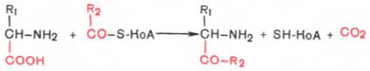
Эта реакция в тканях животных осуществляется при синтезе δ-амино-левулиновой кислоты из глицина и сукцинил-КоА и при синтезе сфинголипидов, а также у растений при синтезе биотина.
Реакции декарбоксилирования в отличие от других процессов промежуточного обмена аминокислот являются необратимыми. Они катализируются специфическими ферментами – декарбоксилазами аминокислот, отличающимися от декарбоксилаз α-кетокислот как белковым компонентом, так и природой кофермента. Декарбоксилазы аминокислот состоят из белковой части, обеспечивающей специфичность действия, и простетической группы, представленной пиридоксальфосфатом (ПФ), как и у трансаминаз.
Механизм реакции декарбоксилирования аминокислот в соответствии с общей теорией пиридоксалевого катализа сводится к образованию ПФ-субстратного комплекса, представленного, как и в реакциях трансаминирования, шиффовым основанием ПФ и аминокислоты.
Далее представлены отдельные примеры декарбоксилирования аминокислот, в частности тех, продукты реакции которых оказывают сильное фармакологическое действие. Одним из хорошо изученных ферментов является декарбоксилаза ароматических аминокислот. Она не обладает строгой субстратной специфичностью и катализирует декарбок-силирование L-изомеров триптофана, 5-окситриптофана и 3,4-диоксифе-нилаланина (ДОФА); продуктами реакций, помимо СО₂, являются соответственно триптамин, серотонин и диоксифенилэтиламин (дофамин).
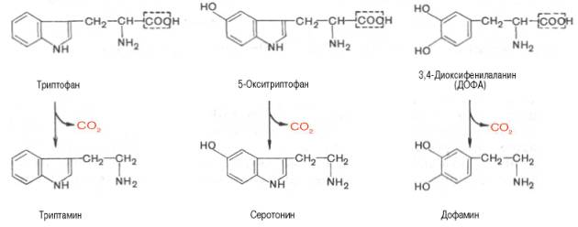
Декарбоксилаза ароматических аминокислот получена в чистом виде (мол. масса 112000), кофермент – ПФ. В больших количествах она содержится в надпочечниках и ЦНС, играет важную роль в регуляции содержания биогенных аминов. Образующийся из 5-окситриптофана серотонин оказался высокоактивным биогенным амином сосудосуживающего действия. Серотонин регулирует артериальное давление, температуру тела, дыхание, почечную фильтрацию и является медиатором нервных процессов в ЦНС. Продукт декарбоксилазной реакции дофамин является предшественником катехоламинов (норадреналина и адреналина).
Полиамины, к которым относят также диамин путресцин, играют важную роль в процессах клеточного роста и дифференцировки, в регуляции синтеза ДНК, РНК и белка, стимулируя транскрипцию и трансляцию (см. далее), хотя конкретный механизм участия их в указанных процессах не всегда ясен.

5.3 Пути обезвреживания аммиака в организме

В организме человека подвергается распаду около 70 г аминокислот в сутки, при этом в результате реакций дезаминирования и окисления биогенных аминов освобождается большое количество аммиака, являющегося высокотоксичным соединением. Поэтому концентрация аммиака в организме должна сохраняться на низком уровне. Действительно, уровень аммиака в крови в норме не превышает 60 мкмоль/л (это почти в 100 раз меньше концентрации глюкозы в крови). В опытах на кроликах показано, что концентрация аммиака 3 ммоль/л является летальной. Таким образом, аммиак должен подвергаться связыванию в тканях с образованием нетоксичных соединений, легко выделяющихся с мочой.
Один из путей связывания и обезвреживания аммиака в организме, в частности в мозге, сетчатке, почках, печени и мышцах,– это биосинтез глутамина (и, возможно, аспарагина). Глутамин и аспарагин выделяются с мочой в небольшом количестве. Было высказано предположение, что они выполняют скорее транспортную функцию переноса аммиака в нетоксичной форме. Ниже приводится химическая реакция синтеза глутамина, катализируемого глутаминсинтетазой.
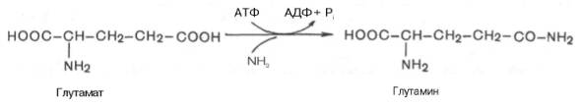
Механизм этой синтетазной реакции, подробно изученный А. Майстером, включает ряд стадий. Синтез глутамина в присутствии глутамин-синтетазы может быть представлен в следующем виде:
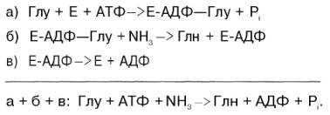
Биосинтез аспарагина протекает несколько отлично и зависит от природы ферментов и донора аммиака. Так, у микроорганизмов и в животных тканях открыта специфическая аммиакзависимая аспарагинсинтетаза, которая катализирует синтез аспарагина в две стадии:
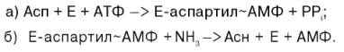
В животных тканях содержится, кроме того, глутаминзависимая аспа-рагинсинтетаза, которая для синтеза во второй стадии использует амидную группу глутамина:
б) Е-аспартил~АМФ + Глн -> Асн + Е + АМФ + Глу.
Суммарная ферментативная реакция синтеза аспарагина может быть представлена в следующем виде:
Асп + АТФ + NН₃ (или Глн) –> Асн + АМФ + РР_{i} + (Глу).
Видно, что энергетически синтез аспарагина обходится организму дороже, поскольку образовавшийся РР_{i} далее распадается на ортофосфат.
Часть аммиака легко связывается с α-кетоглутаровой кислотой благодаря обратимости глутаматдегидрогеназной реакции. Если учесть связывание одной молекулы аммиака при синтезе глутамина, то нетрудно видеть, что в организме имеется хорошо функционирующая система, связывающая две молекулы аммиака:
Глутамин, кроме того, используется почками в качестве резервного источника аммиака (образуется из глутамина под действием глутаминазы), необходимого для нейтрализации кислых продуктов обмена при ацидозе и защищающего тем самым организм от потери с мочой используемых для этих целей ионов Na⁺.

Орнитиновый цикл мочевинообразования
Основным механизмом обезвреживания аммиака в организме является биосинтез мочевины. Последняя выводится с мочой в качестве главного конечного продукта белкового, соответственно аминокислотного, обмена. На долю мочевины приходится до 80–85% от всего азота мочи. Основным и, возможно, единственным местом синтеза мочевины является печень. Впервые Г. Кребс и К. Гензеляйт в 1932 г. вывели уравнения реакций синтеза мочевины, которые представлены в виде цикла, получившего в литературе название орнитинового цикла мочевинообразования Кребса. Следует указать, что в биохимии это была первая циклическая система метаболизма, описание которой почти на 5 лет опеределило открытие Г. Кребсом другого метаболического процесса – цикла трикарбоновых кислот. Дальнейшие исследования в основном подтвердили циклический характер биосинтеза мочевины в печени. Благодаря исследованиям Г. Коена, С. Ратнер и сотр. были уточнены промежуточные этапы и ферментные системы, катализирующие образование мочевины.
Таким образом, весь цикл мочевинообразования может быть представлен следующим образом. На первом этапе синтезируется макроэрги-ческое соединение карбамоилфосфат – метаболически активная форма аммиака, используемая в качестве исходного продукта для синтеза пи-римидиновых нуклеотидов (соответственно ДНК и РНК) и аргинина (соответственно белка и мочевины):
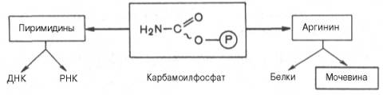
К настоящему времени открыты три разных пути синтеза карбамоил-фосфата de novo, катализируемые тремя разными ферментами. Первую необратимую реакцию катализирует регуляторный фермент – аммиакзави-симая карбамоилфосфатсинтетаза (КФ 6.3.4.16):
Реакция требует затраты двух молекул АТФ, открыта в митохондриях клеток печени и используется преимущественно для синтеза аргинина и мочевины. В этой реакции в качестве активного стимулирующего ал-лостерического эффектора действует N-ацетилглутамат.
Вторую, также необратимую, реакцию катализирует глутаминзависимая карбамоилфосфатсинтетаза (КФ 6.3.5.5):
Данная реакция открыта в цитозоле клеток животных и требует наличия ионов Mg²⁺.. Фермент широко распространен в клетках животных.
Третью обратимую реакцию катализирует карбаматкиназа (КФ 2.7.2.2):
Реакция открыта у разных микроорганизмов и, возможно, используется скорее для ресинтеза АТФ, чем для синтеза карбамоилфосфата.
На втором этапе цикла мочевинообразования происходит конденсация карбамоилфосфата и орнитина с образованием цитруллина; реакцию катализирует орнитин-карбамоилтрансфераза (КФ 2.1.3.3).
На следующей стадии цитруллин превращается в аргинин в результате двух последовательно протекающих реакций. Первая из них, энергозависимая,– это конденсация цитруллина и аспарагиновой кислоты с образованием аргининосукцината (эту реакцию катализирует аргининосукцинат-синтетаза). Аргининосукцинат распадается в следующей реакции на аргинин и фумарат при участии другого фермента – аргининосукцинатлиазы. На последнем этапе аргинин расщепляется на мочевину и орнитин под действием аргиназы.
Необходимо подчеркнуть, что аргиназа содержится в печени тех животных, которые экскретируют с мочой мочевину как основной и конечный продукт азотистого обмена. В печени птиц, например, аргиназа отсутствует, поскольку птицы вместо мочевины выделяют мочевую кислоту. Орнитиновый цикл мочевинообразования с учетом новых данных представлен на рис. 1.
Суммарная реакция синтеза мочевины без учета всех промежуточных продуктов может быть представлена в следующем виде:
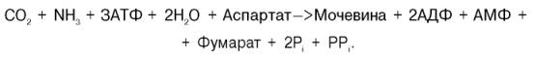
Данная реакция сопровождается снижением свободной энергии (ΔG⁰ = –40 кДж), поэтому процесс всегда протекает в направлении синтеза мочевины. Следует указать, что синтез мочевины энергетически дорого обходится организму. На синтез одной молекулы мочевины требуется затрата четырех высокоэнергетических фосфатных групп: две молекулы АТФ расходуются на синтез карбамоилфосфата и одна – на образование аргининоянтарной кислоты, при этом АТФ расщепляется на АМФ и РР_{i}, который при гидролизе также образует две молекулы Р_{i}.

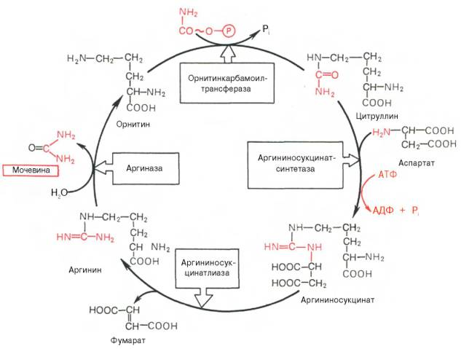
Рис. 1– Орнитиновый цикл синтеза мочевины в печени
Из приведенной схемы процесса мочевинообразования нетрудно видеть, что один из атомов азота мочевины имеет своим источником свободный аммиак (через карбамоилфосфат); второй атом азота поступает из ас-партата. Аммиак образуется главным образом в процессе глутаматде-гидрогеназной реакции. В процессе пополнения запасов аспартата участвуют три сопряженные реакции: сначала фумарат под действием фумаразы присоединяет воду и превращается в малат, который окисляется при участии малатдегидрогеназы с образованием оксалоацетата; последний в реакции трансаминирования с глутаматом вновь образует аспартат.
Учитывая известные фактические данные о механизмах обезвреживания аммиака в организме, можно сделать следующее заключение. Часть аммиака используется на биосинтез аминокислот путем восстановительного аминирования α-кетокислот по механизму реакции трансаминирования. Аммиак связывается при биосинтезе глутамина и аспарагина. Некоторое количество аммиака выводится с мочой в виде аммонийных солей. В форме креатинина, который образуется из креатина и креатинфосфата, выделяется из организма значительная часть азота аминокислот. Наибольшее количество аммиака расходуется на синтез мочевины, которая выводится с мочой в качестве главного конечного продукта белкового обмена в организме человека и животных. Подсчитано, что в состоянии азотистого равновесия организм взрослого здорового человека потребляет и соответственно выделяет примерно 15 г азота в сутки; из экскретируемого с мочой количества азота на долю мочевины приходится около 85%, креатинина – около 5%, аммонийных солей – 3%, мочевой кислоты – 1% и на другие формы – около 6%.
В процессе эволюции живые организмы выработали различные типы азотистого обмена. Это аммониотелический тип, при котором главным конечным продуктом азотистого обмена является аммиак; он свойствен преимущественно рыбам. При уреотелическом типе обмена основным конечным продуктом обмена белков является мочевина; такой тип характерен для человека и животных. Урикотелический тип характерен для птиц и рептилий; главным конечным продуктом данного типа обмена является мочевая кислота.

